【授業のルールの確認】

①　Listen　聴く

②　Open　（心を）開く

③　Voice　声を出す

④　Enjoy　楽しむ

４つの頭文字を取って「LOVE」♡

**親学習**

in　府立千里青雲高校

令和３年１１月２６日（金）

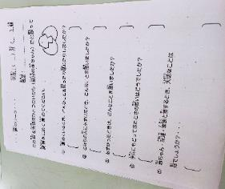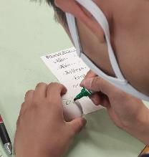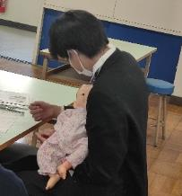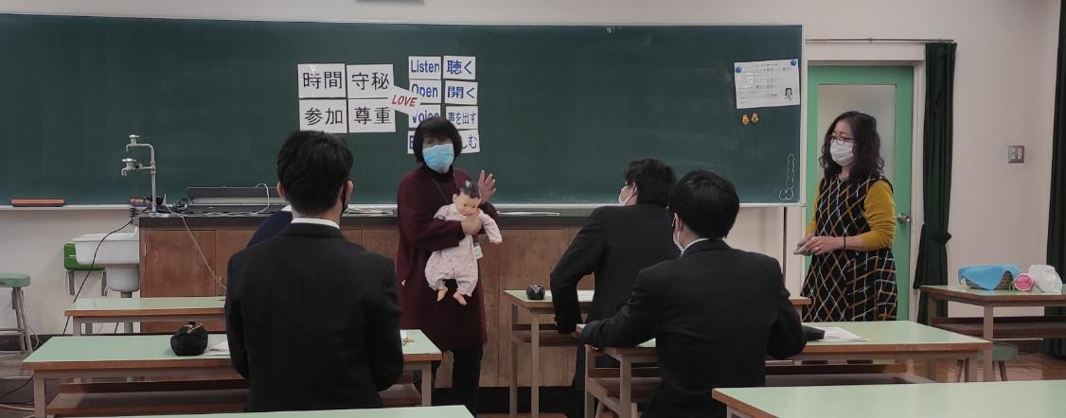

自分の子どもへの想い

次に赤ちゃんの人形が登場。ぎこちなさを感じる生徒もいましたが、優しくそっと抱っこをしていたのが印象的でした。

　その後、自分に子どもができたら、どんな名前を付けるか、どんな子どもに育ってほしいかなどを考え、発表し、子どもへの想いを共有しました。

私の子どもは卵

さて、いよいよ卵の登場です。配られた卵にそれぞれで自由に顔を書きます。この卵が自分の子どもです。卵に先ほどの願いを伝えるため、目を閉じて心の中で会話をしたあと、隣の人に自分の卵を預けるというシチュ

卵に顔を描く生徒。生徒全員、とても真剣に卵に顔を描いていました。

赤ちゃん人形を抱っこする生徒。「年の離れた兄弟がいるので、抱っこは慣れています。」と話す生徒も。

エーションを設けました。生徒に、その時の気持ちについて質問すると「不安になった」、「ちゃんと面倒見てくれるかなという気持ちになった」といった預ける側の気持ちだけでなく、「よその子の面倒をみるのは大変」といった、預けられる側の感想もありました。

　授業の終わりには子育てについての詩の朗読があり、「自分の親が自分にしてくれることもあった」、「自分の子どもにも同じようにしようと思った」などの感想がありました。

自分の気持ちを振り返るためのワークシート

大阪府立千里青雲高等学校で開講されている「ペアレンティング」という授業の中で、親学習について学ぶ時間が設定されています。対象は選択科目として受講を希望した生徒、講師は地域で活躍されている親学習リーダーの方です。今回は「たまごのワーク」と呼ばれる、卵を赤ちゃんに見立てて、親の気持ちを疑似体験する内容の授業を訪問取材させていただきました。

赤ちゃんのイメージは？

まず、最初に授業の４つのルール（囲み参照）を確認し、赤ちゃんから連想するものについて、発表しました。「小さい」、「ミルク」、「うそをつかない」など、それぞれ思いついたものを発表し、赤ちゃんに対するイメージを膨らませました。